5 Daya Tarik Galaxy Z Fold6 | Z Flip6 yang Menang Dibanding HP Sekelasnya!

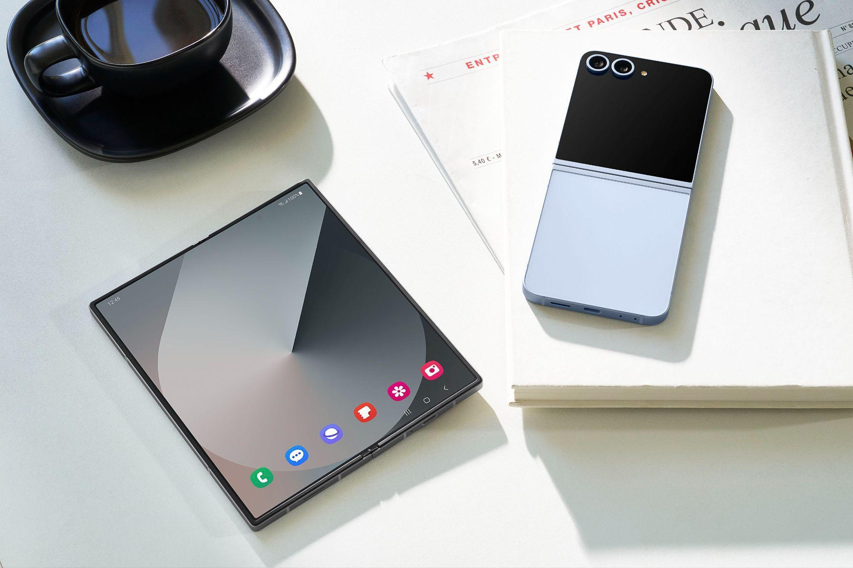
Galaxy Z Fold6 | Z Flip6 punya keunggulan terdepan dibandingkan smartphone di kelas Rp17 - 30 jutaan

Jakarta, 27 September 2024 – Pertumbuhan hp lipat Samsung di Indonesia meningkat hingga 10 kali lipat sejak 2020 lalu. Bahkan, berkat form factor yang bisa dilipat, lini foldables ini mampu menawarkan berbagai fitur khas yang tidak bisa ditemukan di HP biasa–membuatnya semakin standout dibanding perangkat lain di kelasnya.

"Inovasi terbaru Samsung memastikan Galaxy Z Fold6 | Z Flip6 mampu menghadirkan keunggulan yang relevan dengan kebutuhan konsumen. Selain layar yang dapat dilipat dengan fitur dual screen mode, berkat baterai tahan lama, layar besar yang dilengkapi S Pen untuk multitasking, sistem pendingin terbaik agar tidak mudah panas, hingga 14 fitur Galaxy AI terbaru, Galaxy Z Fold6 | Z Flip6 membawa lebih banyak kemudahan dalam menjalani aktivitasnya ketimbang menggunakan device lain di pasaran," kata Ilham Indrawan, MX Product Marketing Senior Manager, Samsung Electronics Indonesia.

Lantas, apa saja yang membuat Galaxy Z Flip 6 dan Z Fold6 device ini menjadi smartphone trendi yang bisa jadi andalan kamu sehari-hari dibandingkan hp lain di kelas Rp17 - 30 jutaan? Simak 5 kelebihan utama dari Galaxy Z Fold6 dan Z Flip6 di bawah ini:

Design lipat yang compact cocok untuk dioperasikan satu tangan
Pembeda utama device lipat dengan hp lain tentu dapat langsung terlihat dari form factornya. Saat dilipat, Galaxy Z Flip6 memiliki dimensi 71.9 x 85.1 x 14.0 mm dan dilengkapi Cover Screen 3.4 inch sehingga akan sangat nyaman untuk mengakses berbagai aplikasi di layar tersebut saat sedang mengoperasikan handphone dalam satu tangan. Bentuknya yang compact diikuti dengan bobotnya yang ringan, hanya 187 gram juga membuat device ini bisa dimasukkan ke kantong baju, celana ataupun mini pouch dengan mudah.

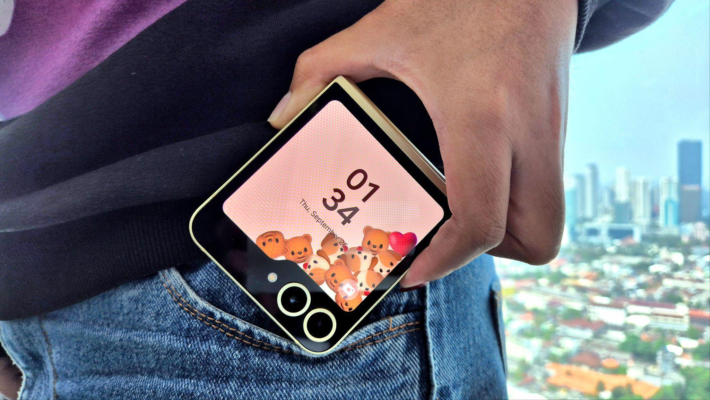
Galaxy Z Flip6 memiliki pocketability yang baik sehingga device ini muat untuk ditempatkan di tempat-tempat kecil
Keunggulan itu juga bukan hanya bisa dirasakan oleh mereka yang menggunakan device seri Flip. Pada Galaxy Z Fold6, Samsung juga menghadirkan desain yang menjadi lebih compact. Meski device ini memiliki dimensi yang lebih besar 2,7 mm dari pendahulunya, Galaxy Z Fold6 memiliki bobot yang lebih ringan 239 gram.

Baterai lebih besar di Galaxy Z Flip6 untuk penggunaan yang tahan lama
Salah satu hal mendasar yang paling penting bagi pengguna dari sebuah device adalah ketahanan baterai. Penting banget untuk memastikan device memiliki baterai yang awet sehingga bisa digunakan seharian untuk aktivitas apapun. Kabar baiknya, Galaxy Z Flip6 memberi pengalaman tersebut dengan menghadirkan kapasitas baterai 4.000 mAh, lebih besar dari pendahulunya dan setara dengan baterai di Galaxy S24.

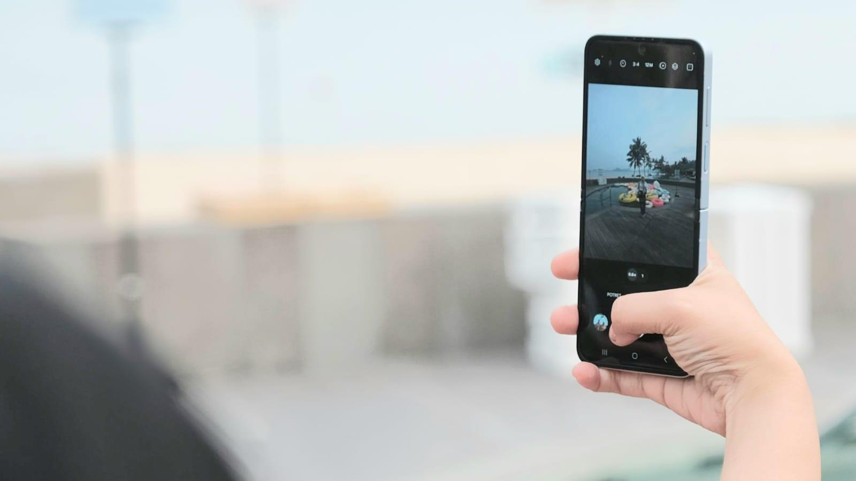
Ngonten seharian dengan bebas bisa dilakukan dengan Galaxy Z Flip6 karena memiliki baterai yang besar

Dengan baterai yang besar ini, konsumen bisa menggunakan device ini hingga 22 jam 13 menit—dengan catatan battery-life akan sangat bergantung pada pola penggunaan device. Durasi pemakaian yang lama ini adalah hasil dari efisiensi baterai yang lebih maksimal, hingga 20 persen, berkat adaptive refresh rate dan dukungan chipset Snapdragon® 8 Gen 3 Mobile Platform for Galaxy. Jadi, pengguna bisa bebas pakai perangkat untuk bikin konten maupun akses hiburan favorit seharian tanpa takut baterai cepat habis.

Layar lebih besar untuk kenyamanan multitasking di Galaxy Z Fold6
Berbeda dari hp biasa lainnya, Galaxy Z Fold6 sebagai hp lipat menawarkan keunggulan layar yang besar sehingga lebih nyaman untuk digunakan saat multitasking. Dengan pengalaman layar besar tersebut, Galaxy Z Fold6 juga tetap nyaman dibawa beraktivitas setiap hari berkat form factor yang bisa dilipat dan bobot yang lebih tipis dan ringan.

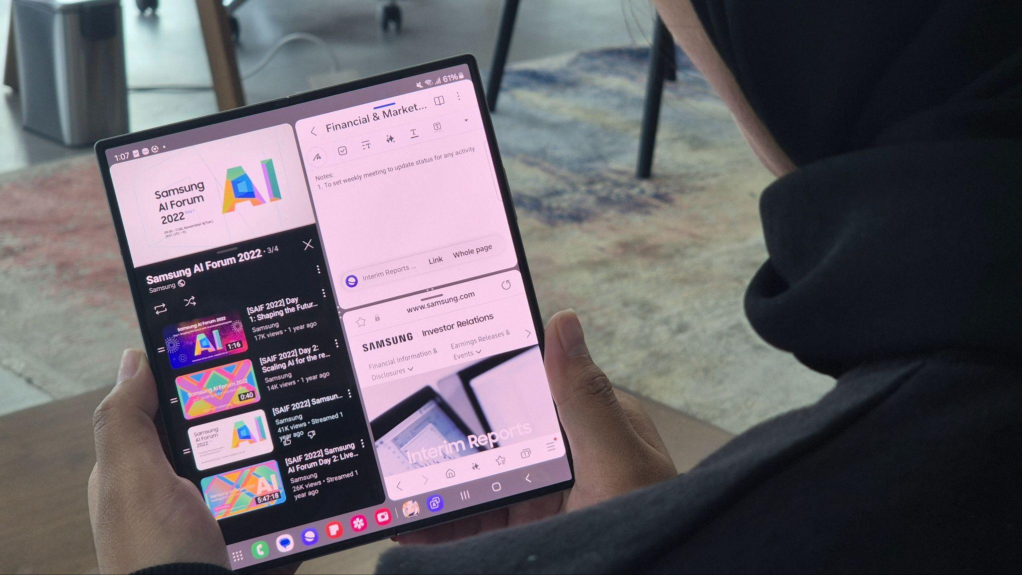
Multitasking jadi lebih mudah karena Galaxy Z Fold6 memiliki layar yang lebih besar dan bisa membuka berbagai aplikasi dalam satu waktu
Memiliki layar hingga 7.6 inci, Galaxy Z Fold6 memungkinkan pengguna untuk membuka tiga aplikasi sekaligus dalam satu layar menggunakan fungsi multi-window. Cara menggunakannya pun sangat mudah, tinggal drag and drop aplikasi yang ingin dibuka dari Taskbar di bagian bawah layar ataupun Edge Panel. Pengalaman tersebut sama seperti saat kita sedang menggunakan PC, sehingga membuat pengguna bisa melakukan multitasking dalam satu waktu cukup melalui smartphone yang dimilikinya. Dilengkapi dengan One UI 6.1.1 semua kegiatan multitasking akan lebih mulus.

Device dengan AI yang beragam yang cocok digunakan untuk berbagai kebutuhan
Jika dibandingkan dengan device flagship lainnya, Galaxy Z Fold6 | Z Flip6 juga dilengkapi dengan fitur AI yang banyak dan beragam dengan total 14 fitur Galaxy AI baru pada generasi ini. Berdasarkan hasil survei yang dilakukan Samsung, berbagai fitur Galaxy AI sangat populer di kalangan pengguna, dengan fitur Circle to Search di urutan pertama. Fitur ini telah menjadi cara baru bagi konsumen mencari informasi tentang berbagai hal cukup dengan melingkari gambar dan AI akan langsung mengarahkan pengguna pada hasil pencarian yang akurat.
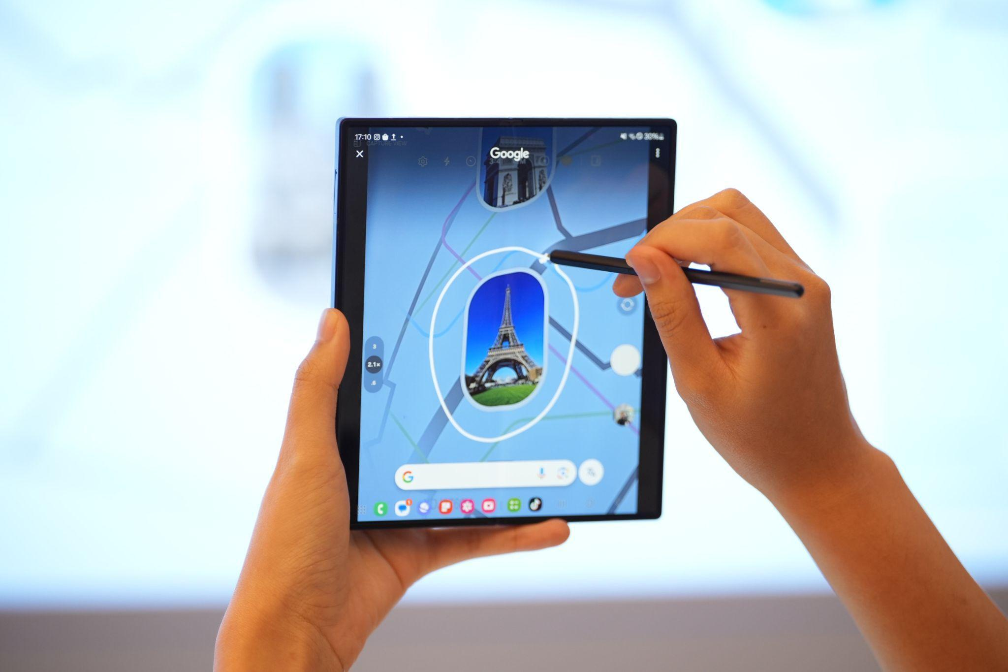
Fitur Circle to Search yang ada di Galaxy Z Series membantu konsumen untuk bisa mencari tahu berbagai informasi dengan mudah
Berikutnya yang menarik konsumen yaitu Kedua hp lipat Samsung memiliki AI fitur favorit untuk bikin konten yaitu Photo Assist yang terdapat fitur Generative Edit yang memungkinkan pengguna mengedit foto dengan lebih praktis, seperti menghilangkan objek ataupun memperbaiki komposisi foto cukup dengan bantuan AI. Kemudian konsumen juga banyak menggunakan Sketch to Image untuk menambah ataupun menghasilkan visual unik dari gambar sketsa yang dibuat. Selain itu, Portrait Studio juga menjadi sangat populer di antara pengguna. Dengan fitur ini, konsumen bisa membuat avatar atau karakter AI unik dari foto selfie yang dimiliki, untuk mereka gunakan di berbagai kebutuhan dari mulai photo profil hingga sticker instant messenger

Selain untuk berkreasi, Galaxy Z Fold6 | Z Flip6 juga dilengkapi fitur-fitur AI yang membuat produktivitas semakin mudah dilakukan, seperti memakai Note Assist untuk memperbaiki format hingga menghasilkan summary dari catatan yang ada. Lalu Browsing Assist yang bisa menerjemahkan ataupun menghasilkan summary dari situs website yang ingin kita pelajari. Tidak kalah menarik, fitur yang hanya dimiliki Samsung yaitu Dual Interpreter, membuat pengalaman traveling akan semakin menyenangkan dan tanpa kekhawatiran keterbatasan bahasa bahkan tanpa menggunakan jaringan internet.

Punya mesin pendingin canggih yang bikin device tidak mudah panas
Pada generasi keenam ini, menjadi device Flip pertama yang dibenamkan Vapor Chamber, proses pendinginan yang membuat device menjadi lebih efektif dan membuat performa hp lebih stabil. Dengan begitu, merekam berbagai konten menjadi lebih nyaman dalam genggaman.
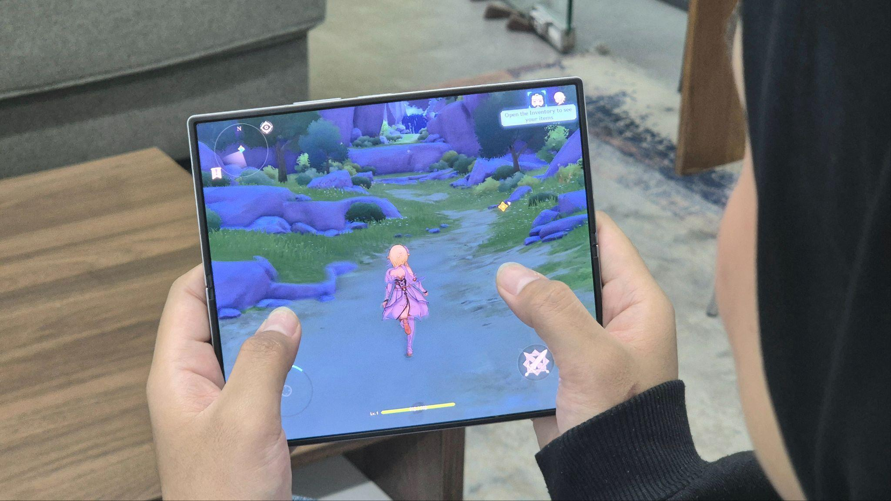
Pengalaman gaming jadi lebih mengesankan menggunakan Galaxy Z Fold6 yang dilengkapi Vapor Chamber

Sementara di Galaxy Z Fold6, Vapor Chamber yang 1.6 kali lebih besar dibanding pendahulunya sehingga membuat proses pendinginan device menjadi lebih cepat. Bermain game di layar Galaxy Z Fold6 yang besar menjadi lebih seru dan device tak mudah panas.

Hape kamu belum punya lima keunggulan di atas? Kamu bisa miliki Galaxy Z Fold6 | Z Flip6 sekarang!
Buruan miliki Galaxy Z Fold6 | Z Flip6 untuk merasakan sendiri pengalaman punya device unggulan di berbagai aspek. Konsumen tak akan menyesal karena banyak fitur terbaik yang hanya ada di device ini. Kamu bisa memiliki Galaxy Z Fold6 dalam varian 12GB/256GB dengan harga Rp26.499.000, 12GB/512GB dengan harga Rp28.499.000, dan 12GB/1TB dengan harga Rp31.999.000. Untuk device ini, Samsung menghadirkan lima pilihan warna, yaitu Crafted Black, White, Silver Shadow, Pink, dan Navy.

Kemudian, Galaxy Z Flip6 tersedia dalam varian 12GB/256GB dengan harga Rp17.499.000 dan 12GB/512GB dengan harga Rp19.499.000. Terdapat varian warna Blue, Yellow, Silver Shadow, dan Mint yang konsumen bisa pilih sesuai preferensi mereka. Beli Galaxy Z Flip6 sekarang juga buat mendapatkan penawaran menarik dengan nilai mencapai Rp5,1 juta pada periode 20 September hingga 6 Oktober. Konsumen bisa mendapatkan free double upgrade storage setiap pembelian device 256GB yang akan mendapat 512GB. Kemudian, pengguna juga bisa mendapat potongan trade in dan benefit Samsung Care+ 1 tahun.

Informasi lebih lanjut bisa mengunjungi situs resmi Samsung di www.samsung.com/id.

-o0o-

Tentang Samsung Electronics Co., Ltd.
Samsung menginspirasi dunia dan membentuk masa depan dengan ide dan teknologi transformatif. Perusahaan ini mendefinisikan ulang dunia TV, smartphone, wearables, tablet, peralatan rumah tangga, sistem jaringan dan memori, sistem LSI, foundry dan solusi LED, serta menghadirkan pengalaman terhubung yang mulus melalui ekosistem SmartThings dan kolaborasi terbuka dengan para mitra. Untuk berita terkini, silakan kunjungi Samsung Newsroom di news.samsung.com.

Untuk keterangan lebih lanjut:
Fia Handayani  Public Relations Manager  Samsung Electronics Indonesia  Email: f.handayani@samsung.com | Maghfira Tabrani  Manager  Carl Byoir  Email: maghfira.tabrani@carlbyoir.com

